# **BREVET de TECHNICIEN SUPERIEUR**

# **Conception et Réalisation de Carrosseries**

### Épreuve E4 : Conception préliminaire de produits carrossés

**AUGMENTATION DU VOLUME D’UNE BENNE SEMI REMORQUE**

# **ÉLÉMENTS DE CORRECTION EN APPUI À L’ÉVALUATION DE L’ACQUISITION DES COMPÉTENCES**

**PARTIE 1 : Étude du problème - Recherche de solutions**

**DOCUMENT RÉPONSE DR1**

**Question 1.1 - Question 1.2 - Question 1.3 :**

|  |  |  |  |  |  |
| --- | --- | --- | --- | --- | --- |
|  |  |  | **Volume de la charge utile par matière transportée** | | |
| **Modèle** | **Volume utile**  **(en m³)** | **Charge utile (en tonnes)** | **Terreau (en m³)** | **Fumier bovin**  **(en m³)** | **Compost**  **(en m³)** |
| **JCE 50** | **50 m³** | 32,3 t | 64,6 | 43,06 | 53,83 |
| **JCE 55** | **55 m³** | 32,1 t | 64,2 | 42,8 | 53,50 |
| **JCE 60** | **60 m³** | 31,9 t | 63,8 | 42,53 | 53,16 |

**Question 1.4 :** Analyse du besoin.

À qui (à quoi) rend-il service ? Sur qui (sur quoi) agit-il ?

………………………………… ………………………………….

À la capacité de transport de produit en vrac

Le volume utile de la benne

Système  
adaptable   
d’augmentation du   
volume utile

Point de vue constructeur

Augmenter le volume utile d’une benne semi-remorque si le client en fait la demande pour transporter des produits à faible densité à pleine charge (PTAC)

………………………………… ………………………………….

……………………………… ………………………………….

Dans quel but ?

…………………………………

…………………………………

…………………………………

**DOCUMENT RÉPONSE DR2**

**Question 1.5 :** Diagramme des inter-acteurs

Volume de

produit en vrac   
à faible densité

Semi-remorque

Client/Utilisateur

Système  
adaptable   
d’augmentation du   
volume utile

Code de la route  
Législation

Bâche de  
protection

**FP**

**FC1**

**FC3**

**FC4**

**FC5**

**FC2**

Milieu ext

Constructeur

|  |  |  |  |
| --- | --- | --- | --- |
| **Fonction**  **55 m³** | **Critère** | **Niveau** | **flexibilité** |
| permettre au constructeur d’augmenter le volume utile de la benne afin de transporter un produit en vrac de faible densité | **Atteindre le PTAC maximal** | **38 tonnes** | **F0** |

**Question 1.6 :**

|  |  |  |  |  |
| --- | --- | --- | --- | --- |
|  |  | **Volume de charge utile excédentaire** | | |
| **Modèle** | **Volume utile**  **(en m³)** | **Terreau**  **(en m³)** | **Fumier bovin**  **(en m³)** | **Compost**  **(en m³)** |
| **JCE 50** | **50 m³** | **14,6** | **X** | **3,83** |
| **JCE 55** | **55 m³** | **9,2** | **X** | **X** |
| **JCE 60** | **60 m³** | **3,8** | **X** | **X** |

**Question 1.8 :**

|  |  |  |  |  |
| --- | --- | --- | --- | --- |
|  |  | **Hauteur de rehausse pour contenir la charge utile maxi** | | |
| **Modèle** | **Volume utile**  **(en m³)** | **Terreau**  **(en m)** | **Fumier bovin**  **(en m)** | **Compost**  **(en m)** |
| **JCE 50** | **50 m³** | **0,59** | **X** | **0,16** |
| **JCE 55** | **55 m³** | **0,37** | **X** | **X** |
| **JCE 60** | **60 m³** | **0,16** | **X** | **X** |

**Question 1.9 :** H = **0,59 m**

**PARTIE 2 : Étude des efforts de la fixation de la rehausse sur benne JCE 50**

**Question 2.1 :**

1. l’accélération normale permet le calcul de la force centrifuge

a20 = 4,442/10 = 1,98 m.s-2 a40 = 6,942/20 = 2,41 m.s-2

1. F = M x an = (500 + 7400) x 3 = 23700 N

Il faut dimensionner les fixations en dynamique car ces effets engendrent des efforts plus importants qu’en statique en raison de la vitesse avec laquelle la remorque s’inscrit dans le rond point.

**PARTIE 3 : Étude de la fixation de la rehausse sur benne JCE 50**



**PARTIE 4 : Étude d’homologation**

**Question 4.1 :**

Annexe 3 car véhicule neuf, supérieur à 3.5 T et opérateur qualifié.

**Question 4.3 :**

La charge est de 24120 kg soit 8040 kg par essieu.

**Question 4.4 :**

Inférieur à 10 500 kg donc validation car distance entre essieux comprise entre 1,35 et 1,80 mètres et la remorque possède une distance de 1,38 m.

**Question 4.5 :**

Catégorie O4, remorque ayant une masse maximale supérieure à 10 tonnes.

**Question 4.6**

Réception communautaire, petite série.

**Question 4.7**

Oui car PTAC > 3,5 tonnes et largeur semi-remorque > 2,1 m. Rehausse mesurant 600 mm on dépasse les 400 mm autorisés

**PARTIE 5 : Modifications de la passerelle de bâchage**

**Question 5.1**

1. tan (15°) = d/0,6 donc d = 0,16 m
2. nouveau rayon de pivot : 2040 +160 = 2,2 m

cette valeur n’est pas acceptable au regard de la règlementation

**DOCUMENT RÉPONSE DR3**

**Question 1.7 :** Recherche de solutions.

|  |  |  |  |
| --- | --- | --- | --- |
|  | **AVANTAGES** | **INCONVÉNIENTS** | **Solution validée OUI/NON** |
| **Solution 1 :** | Adaptable sur remorque existante | Augmentation du porte à faux arrière  Ne permet pas d’utiliser la bâche d’origine (FC3) | **NON** |
| **Solution 2 :** | Adaptable sur remorque existante sans changer le porte à faux arrière | Nécessite de déplacer le pivot d’attelage avec le camion tracteur | **NON** |
| **Solution 3 :** | Adaptable sur remorque existante | Nécessite le démontage des flancs de la remorque.  Ne permet pas d’utiliser la bâche d’origine (FC3) | **NON** |
| **Solution 4 :** | Adaptable sur remorque existante  Permet de conserver la bâche et le système de bâchage | Risque de problème de gabarit routier, (hauteur) | **OUI** |
| **Solution 5 :** | Adaptable sur remorque existante | Risque de problème de gabarit routier, (hauteur)  Ne permet pas de conserver la bâche et le système de bâchage | **NON** |

**DOCUMENT RÉPONSE DR4**

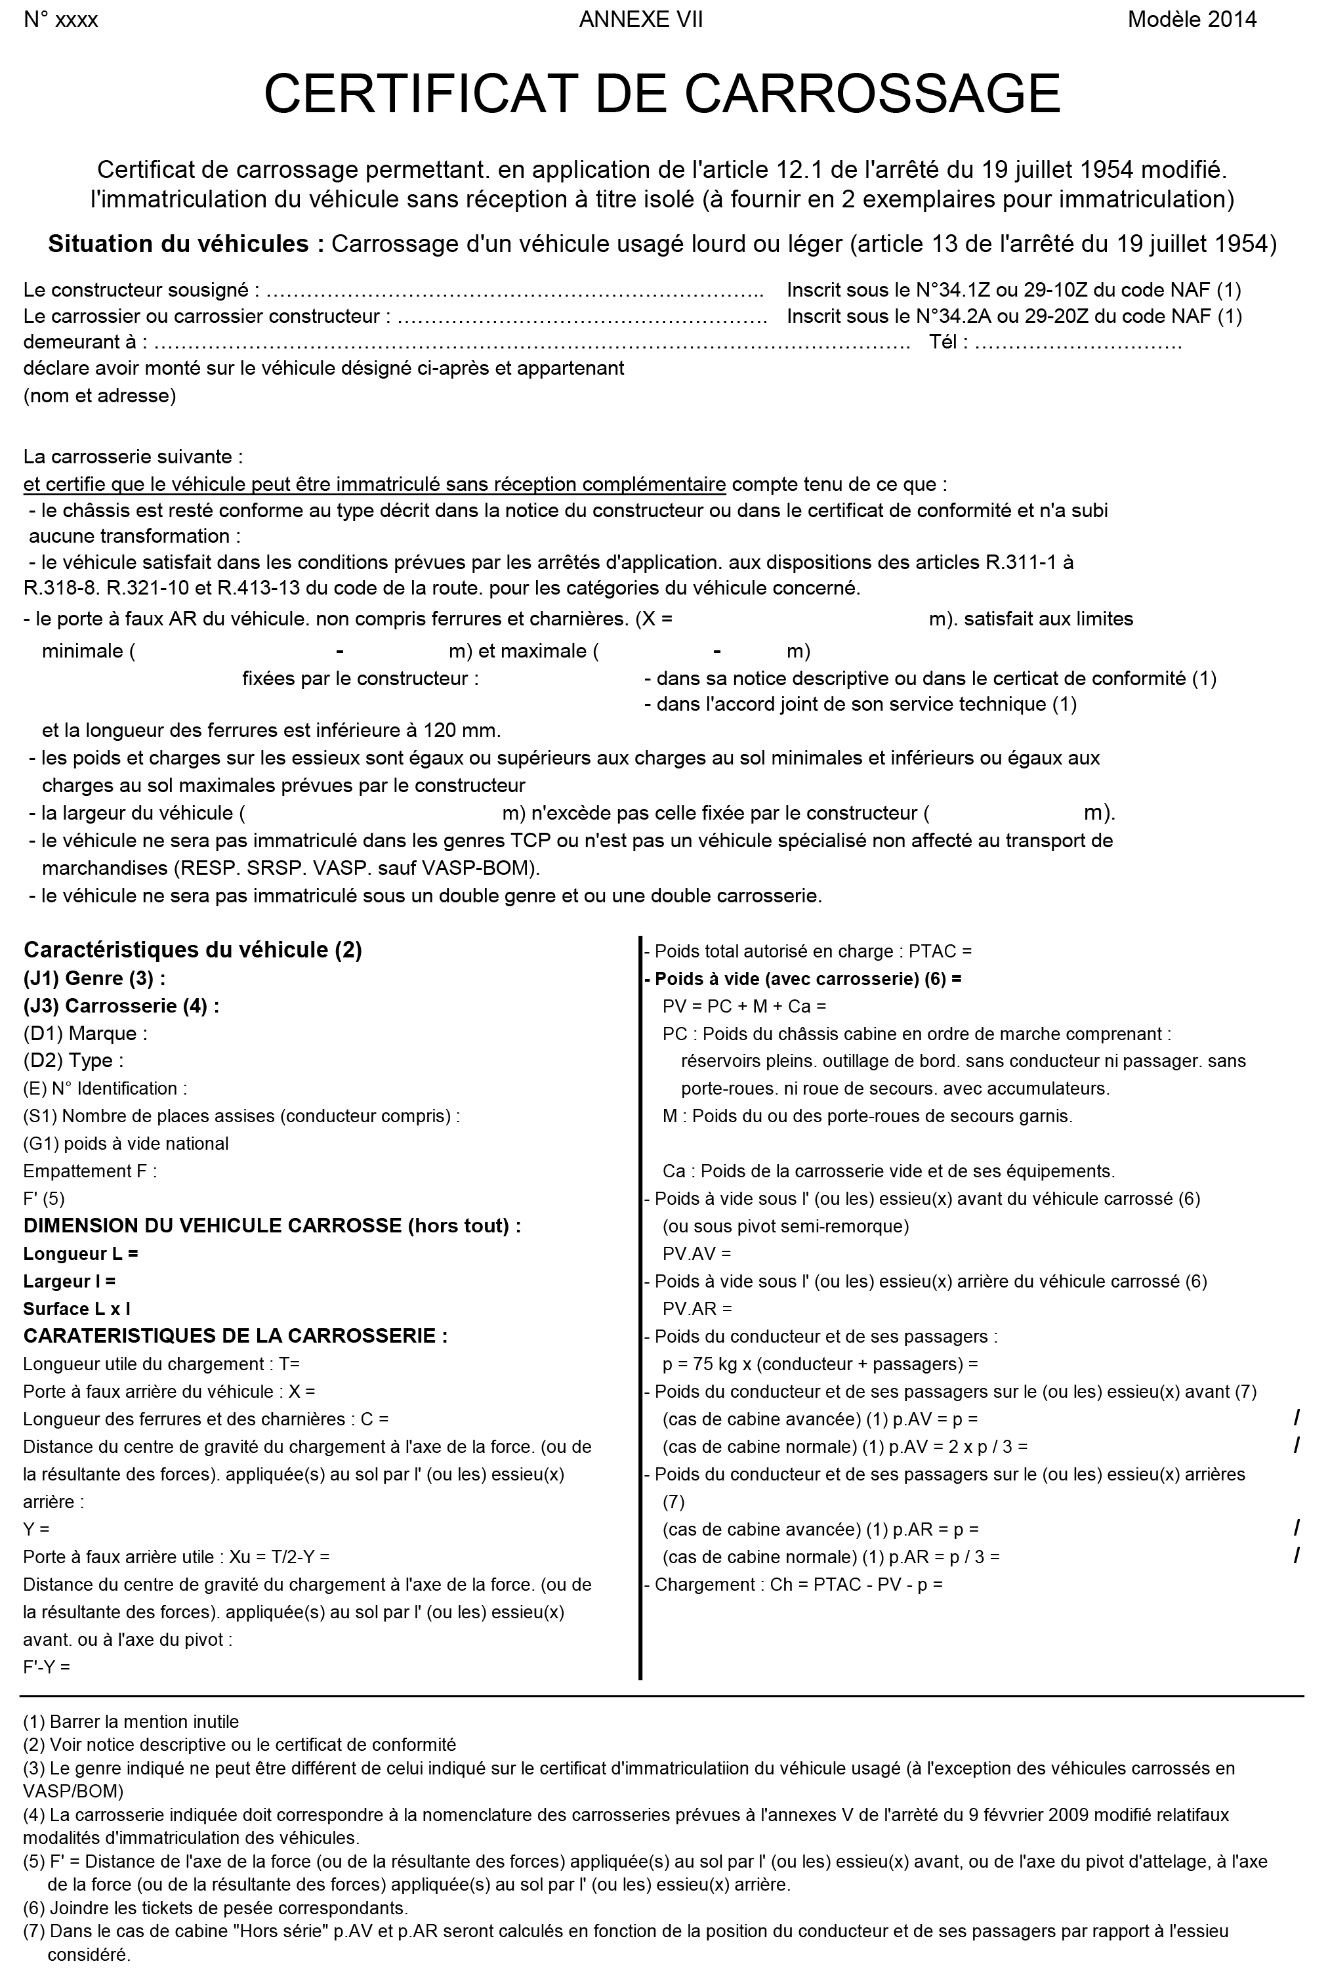

2,3 m

3,997 m

38 000 kg

5 700 kg

2082 kg

3 618 kg

32 300 kg

**DOCUMENT RÉPONSE DR4 (suite)**

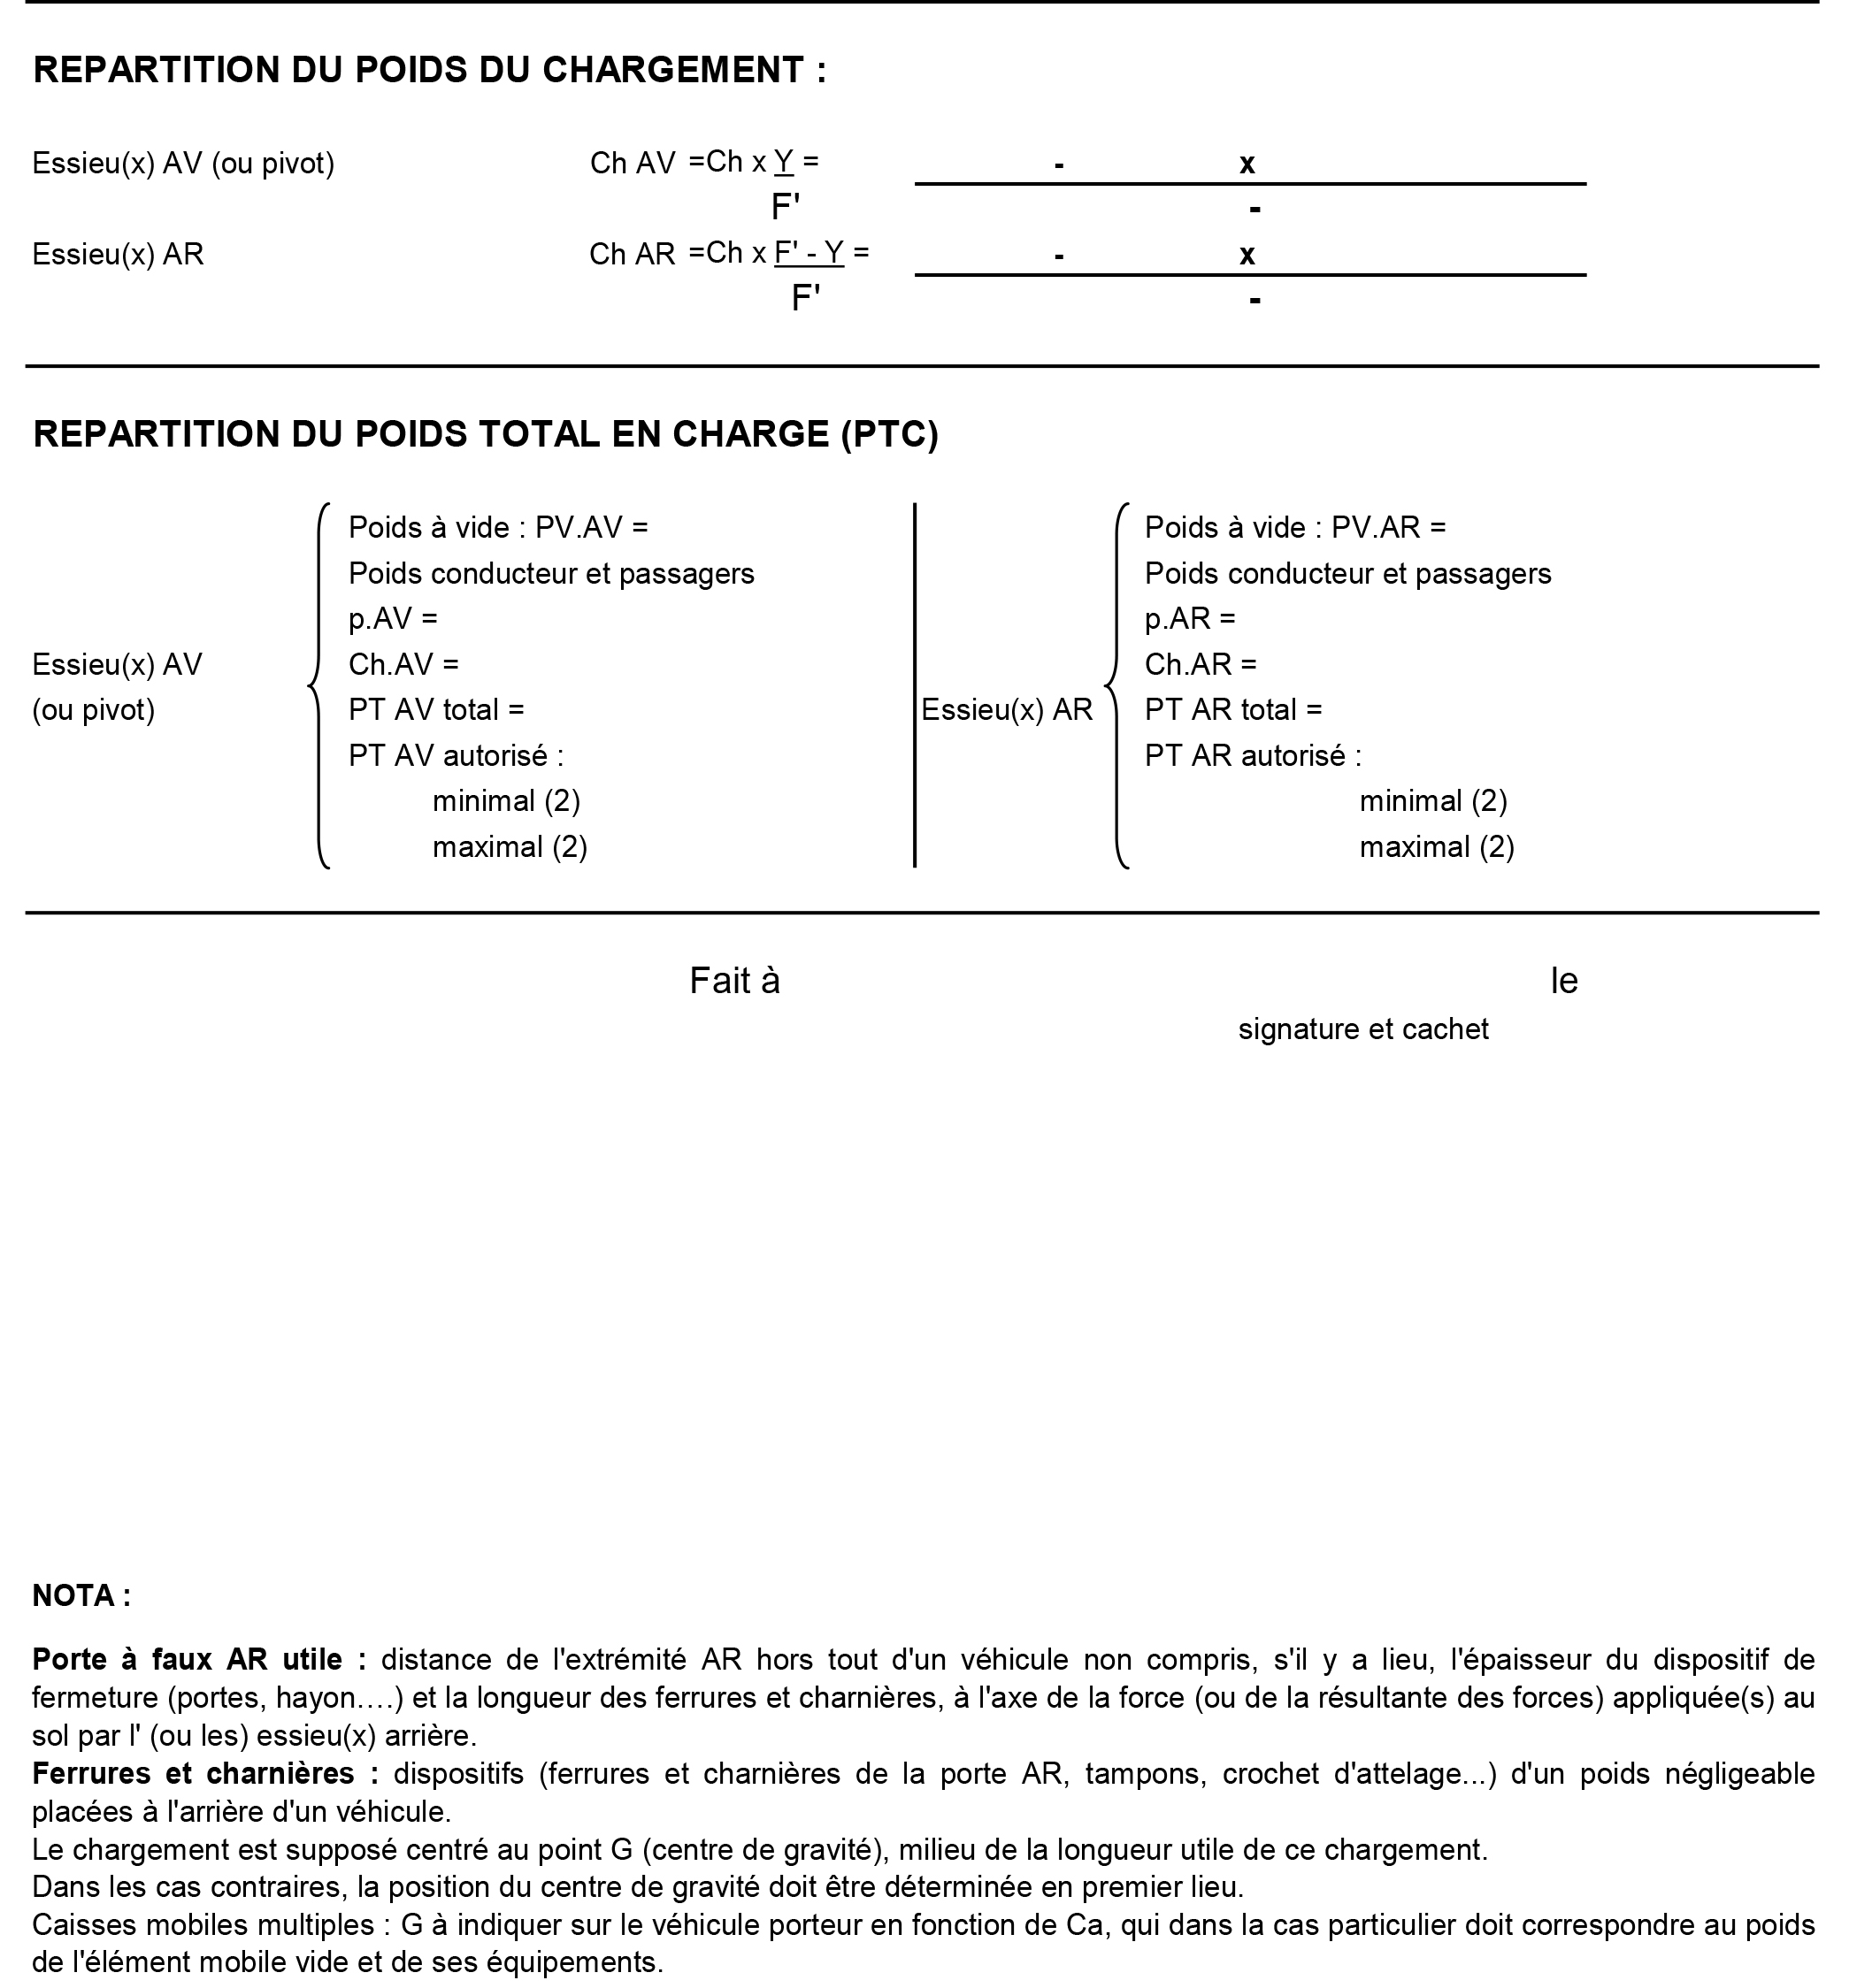

32 300 kg

0,36

11 797 kg

32 300 kg

0635

20502,31 kg

2082 kg

3 618 kg

11 797 kg

20502,31 kg

13879 kg

24120 kg

**DOCUMENT RÉPONSE DR5**

Rallonger les bras de la rambarde et modifier l’angle d’accostage

La rehausse

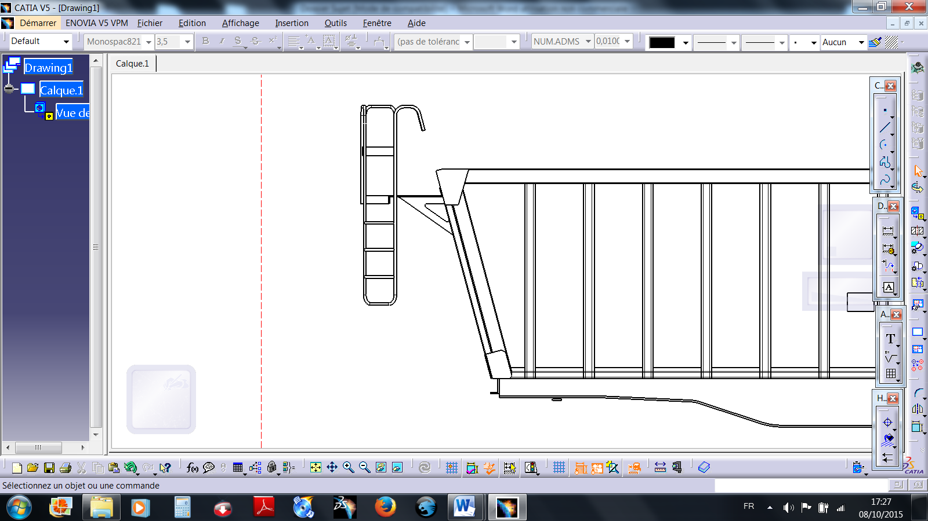

Raccourcir la plateforme de d = 16 cm

Raccourcir les triangles d’appui de d = 16 cm

Rallonger l'échelle de 60 cm